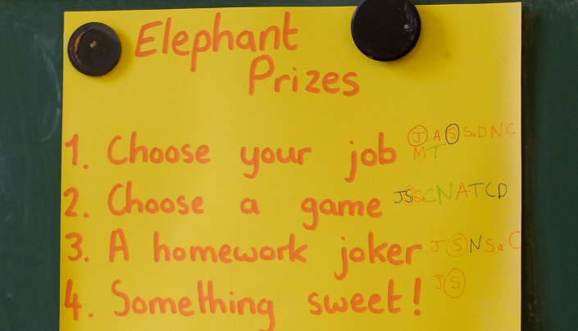
Feedback zur Übung __ (SchülerInnen)

Datum:________________

Kurzbericht – Was ist geschehen? Gerne mit Bildern / Scans oder Textbeiträgen der SchülerInnen

Best-of: Das hat besonders gut geklappt oder war überraschend oder bemerkenswert

Verbesserungsvorschläge:

Brauchbarkeit der Anleitung:

Bitte sende / Senden Sie das ausgefüllte Feedback an judith.purkarthofer@univie.ac.at

